## Как развивать фонематический слух?

## **Подготовил учитель-логопед**

## **Долян С.К.**

## **МБДОУ д/с №39 г.Белгорода**

Часто различные трудности при обучении чтению и письму объясняются плохо развитым **фонематическим слухом**. А что же такое – этот фонематический слух и надо ли его развивать?

Все множество звуков, которые нас окружают можно разделить на неречевые и речевые звуки. И с первых дней жизни ребенок знакомится со звуками окружающего мира, которые формируются вместе с образом предмета. Хлопнула дверь – звук связывается с дверью и в следующий раз, услышав такой звук, ребенок воссоздает образ двери и понимает, что это хлопнула дверь. Складывается определенная ассоциация. Услышав, как мурчит кошка, мы ассоциируем этот звук с кошкой и запоминаем эту связь.

Если же мы слышим слово, то оно воспринимается, как одно целое – название предмета, действия, признака. Слово создает определенный образ, который появляется в голове, когда мы слышим это слово.

Когда же надо это слово записать, нам необходимо разложить его на составляющие – буквы. Так вот, чтобы ребенок смог разложить слово на составляющие, его **фонематический слух** должен быть достаточно развит.

### Что же такое фонематический слух?

**Фонематический слух**— различение (анализ и синтез) звуков речи, которое является необходимой основой для понимания смысла сказанного. При несформированности речевого звукоразличения человек воспринимает (запоминает, повторяет, пишет) не то, что ему сказали, а то, что он услышал.

Независимо от методики обучения чтению, ребенку необходимо слышать и различать речевые звуки. В нашем языке, несмотря на то, что букв всего 33, звуков гораздо больше. И часто различаются они только небольшими оттенками.

Попробуйте объяснить ребенку, чем различаются первые звуки в словах Мел и Мал. Как бы вы не объясняли, что один звук твердый, а другой мягкий, если ребенок не слышит этих отличий, то он и не поймет. В данном примере, это не слышание может отразиться на неправильном звуковом анализе слова. И часто дети умудряются в одном слове сделать по несколько ошибок только из-за неразвитого фонематического слуха.

Даже если Ваш ребенок говорит чисто и правильно, это не является свидетельством развитого фонематического слуха. Часто дети просто не могут разделить звуки в слоге и на вопрос Какой первый звук в слове ЛУНА? говорят – ЛУ. Здесь согласный и гласный настолько крепко слились, что разделить их ребенку очень трудно. Но надо.

Это надо, прежде всего, для грамотности ребенка, для того, чтобы он научился писать без проблем. Потому, что если не научить ребенка выделять отдельные звуки в слове, то он не сможет писать правильно. Такой ребенок постоянно испытывает трудности при письме, обречен на низкую оценку по языку и возможны проблемы при изучении других языков.

**Как развивать фонематический слух ребенка?**

Для развития фонематического слуха можно использовать следующие упражнения:

**« Поймай звук»**

Мы предлагаем ребенку: » Давай мы с тобой будем ловить звуки. Если в слове есть звук «С» , то ты хлопай в ладоши один раз. Если нет, то молчи и не хлопай». Мы очень четко называем слова, в которых этот звук стоит в сильной позиции и его хорошо слышно и слова, в которых этого звука нет совсем. Например: **с**уп, дуб, **с**оль, моль, пи**с**ьмо, пишу, пё**с**ик, но**с**, воз.

В начале игры надо нужный звук произносить дольше и очень четко, делать на нем акцент. По мере развития слуха, мы все меньше и меньше делаем акцент на нужном звуке. Но это происходит ближе к 7 годам. Даже первоклассникам звук надо подчеркивать.

**«Найди похожие»**

Для этой игры нам понадобятся картинки. Это могут быть картинки из азбуки, из лото, любые предметные картинки. Мы подбираем несколько картинок, среди которых есть те, что начинаются  на одну букву. И просим ребенка найти слова, которые начинаются на одну букву (звук).

**«Цепочка слов»**

Называем по очереди слова-предметы по определенному правилу: каждое слово начинается напоследнюю букву предыдущего слова. Это более трудное задание и делать его надо уже ближе к школе. Правда, некоторые дети и в 5 лет прекрасно справляются с этим заданием. Все зависит от возможностей самого ребенка. Так что пробуйте, учите и в школе малышу будет значительно легче.

**«Подбери картинки с заданным звуком»**

Подбирается ряд картинок с отрабатываемым звуком и без него. Ребёнок отбирает картинки с нужным звуком. Затем можно попросить его определить количество слогов в данном слове, определить место звука в слове, назвать первый звук, последний, выделить гласные звуки и. т.д.

Желательно, проговаривать полным предложением: «Со звуком «Ш» я нашёл машину» и т.д.

**«Найди слова с заданным звуком на большой картинке»**

Ребёнку предлагается большая картинка со множеством предметов, необходимо найти как можно больше слов с нужным звуком. Например: «Найди как можно больше предметов со звуком «Р» на этой картинке.

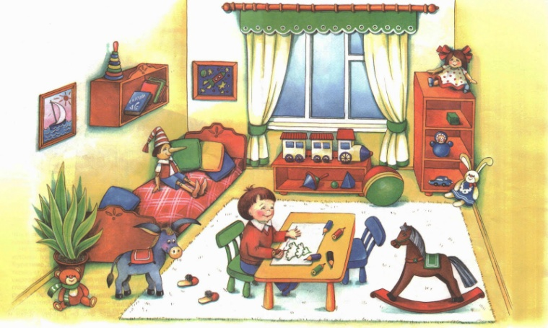

**«Исправь мои ошибки»**

Подобрать ряд слов, некоторые из них произносить правильно, а в некоторых намеренно делать ошибки. Ребёнок должен услышать, какое слово произнесено неправильно и исправить. Например: «машина, лосадь, камыши, картоска и т.д.»

Находить слова с нужным звуком в окружающей обстановке

( предметы в комнате, овощи в огороде, ягоды, фрукты в саду, цветы на клумбе, герои мультфильмов, названия одежды, обуви и т.д.)

**«Лото», «Домино», «Лабиринты» и т.д.**

В них можно находить слова с нужным звуком и добиваться его чёткого произношения.

Также я предлагаю детям карточки, где нужно найти слова с заданным звуком и раскрасить эти картинки. Помимо развития фонематического слуха мы развиваем также и мелкую моторику пальцев.

Поскольку сейчас все дети увлечены компьютерными играми, можно найти сайты, на которых предлагаются электронные игры для развития фонематического слуха. Я использую мультимедийные презентации с игровыми упражнениями, которые очень нравятся детям. Предлагаю вам одну из них.

Если Вы хотите, чтобы ребенок хорошо учился в школе, грамотно писал, легко изучал иностранные языки, обязательно развивайте фонематический слух ребенка. Это совсем не трудно и большую часть упражнений можно делать между делом, затрачивая 5-10 минут.